**데이터베이스 기말 프로젝트 보고서**

**학번: 20135151**

**컴퓨터공학과, 이갑성**

1. **프로젝트 개요**

프로젝트 주제에 대한 전반적인 설명. 응용 프로그램 스크린샷 반드시 첨부. 1페이지 이내 작성.

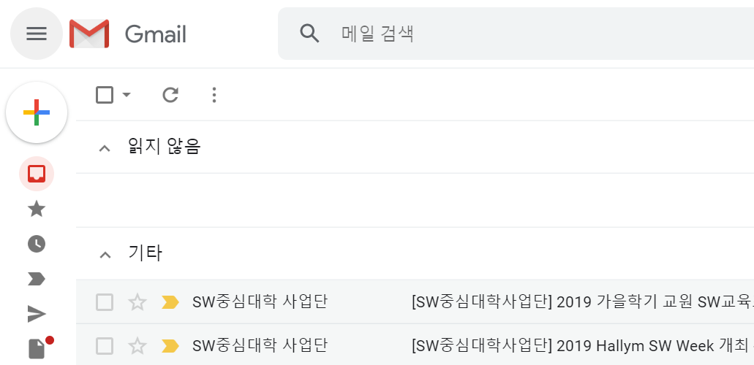

**<응용프로그램 예시>**

1. **응용프로그램 기능**

자신이 선정한 3가지 응용프로그램의 기능을 설명한다. PPT 참조. 지나치게 복잡한 기능을 고르지 않도록 주의. 1페이지 이내로 작성.

1. **데이터베이스 설계: Create table문, 예제 데이터 삽입**

토대로 Create table 문 및 데이터 insert문을 작성하여 첨부한다. (코드/스크린샷 둘다 가능) 코드에 대한 설명 아래에 레포트에 추가.

포함할 내용:

* CREATE TABLE문으로 테이블 3개 이상 작성
* 각 테이블 별로 5~10개의 예제 데이터 삽입
* 외래키 제약조건(Foreign Key) 1개 이상 포함 시 가산점

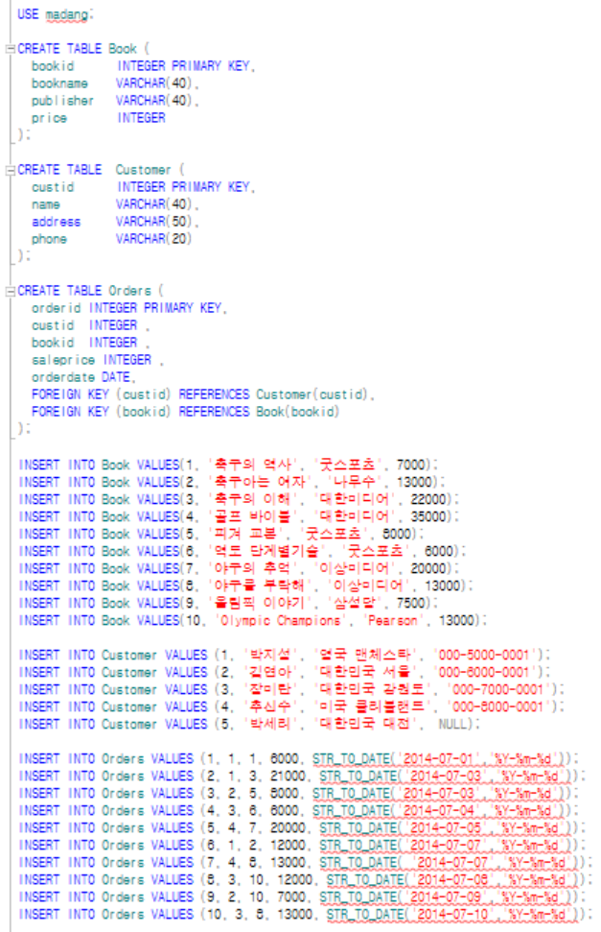

**<Create table문 및 insert문 예시>**

1. **응용 프로그램 기능 구현**

개요에서 선정한 3가지 기능을 데이터베이스를 연동하여 어떻게 구현할 것인지 2페이지 이상 자유롭게 설명. 기능별로 관련된 SQL문 (SELECT, UPDATE문 등)을 작성 후 예시 결과를 제출. 필요한 경우 TRANSACTION 처리 SQL문을 포함한다.

포함할 내용:

* 각 기능별로 SQL문 1개 혹은 그 이상
* 각 SQL문 별로 SSMS에서 실행 후 결과 스크린샷 첨부
* SELECT에서 테이블 조인(TABLE JOIN)과 서브쿼리 1개 이상 포함 시 가산점